Memoriae sacrum / Μναμοσύνας ἱερόν
12 Febbraio 2020 Villa Falconieri
In memoriam Iohannis Pugliese Carratelli
Eugenio Pugliese Carratelli
Un ricordo familiare

Il dolore per la scomparsa di una persona cara si attenua con gli anni e fa lentamente posto ad una malinconia confortata dalla memoria degli episodi teneri o divertenti del passato; sono perciò grato a Luigi Miraglia di aver offerto a mia cugina Silvana Criscuolo ed a me – unici superstiti della generazione immediatamente successiva – la possibilità di raccogliere e comunicare qualche ricordo e qualche notizia che potranno essere interessanti a chi ha conosciuto Zio Gianni
Il destino ha purtroppo voluto che questa occasione seguisse di poco la morte di mio cugino Gianfranco, figlio di Giovanni, cui sarebbe spettato, con più titolo che a me, di essere qui presente a rappresentare la famiglia.
Di tanti episodi legati all’epoca resta per fortuna memoria nelle interviste e negli scritti che altri più addentro di me riporteranno nel seguito. Altri, indicativi di un tempo e di un modo di vivere diverso, sono invece poco noti.
Le origini della famiglia Pugliese o Pugliese Carratelli sono abbastanza antiche e si intersecano con molti episodi della storia calabrese e meridionale. Il ramo da cui discende Giovanni Pugliese Carratelli proviene da Feroleto/Pianopoli (il comune di Feroleto si è successivamente diviso in due )
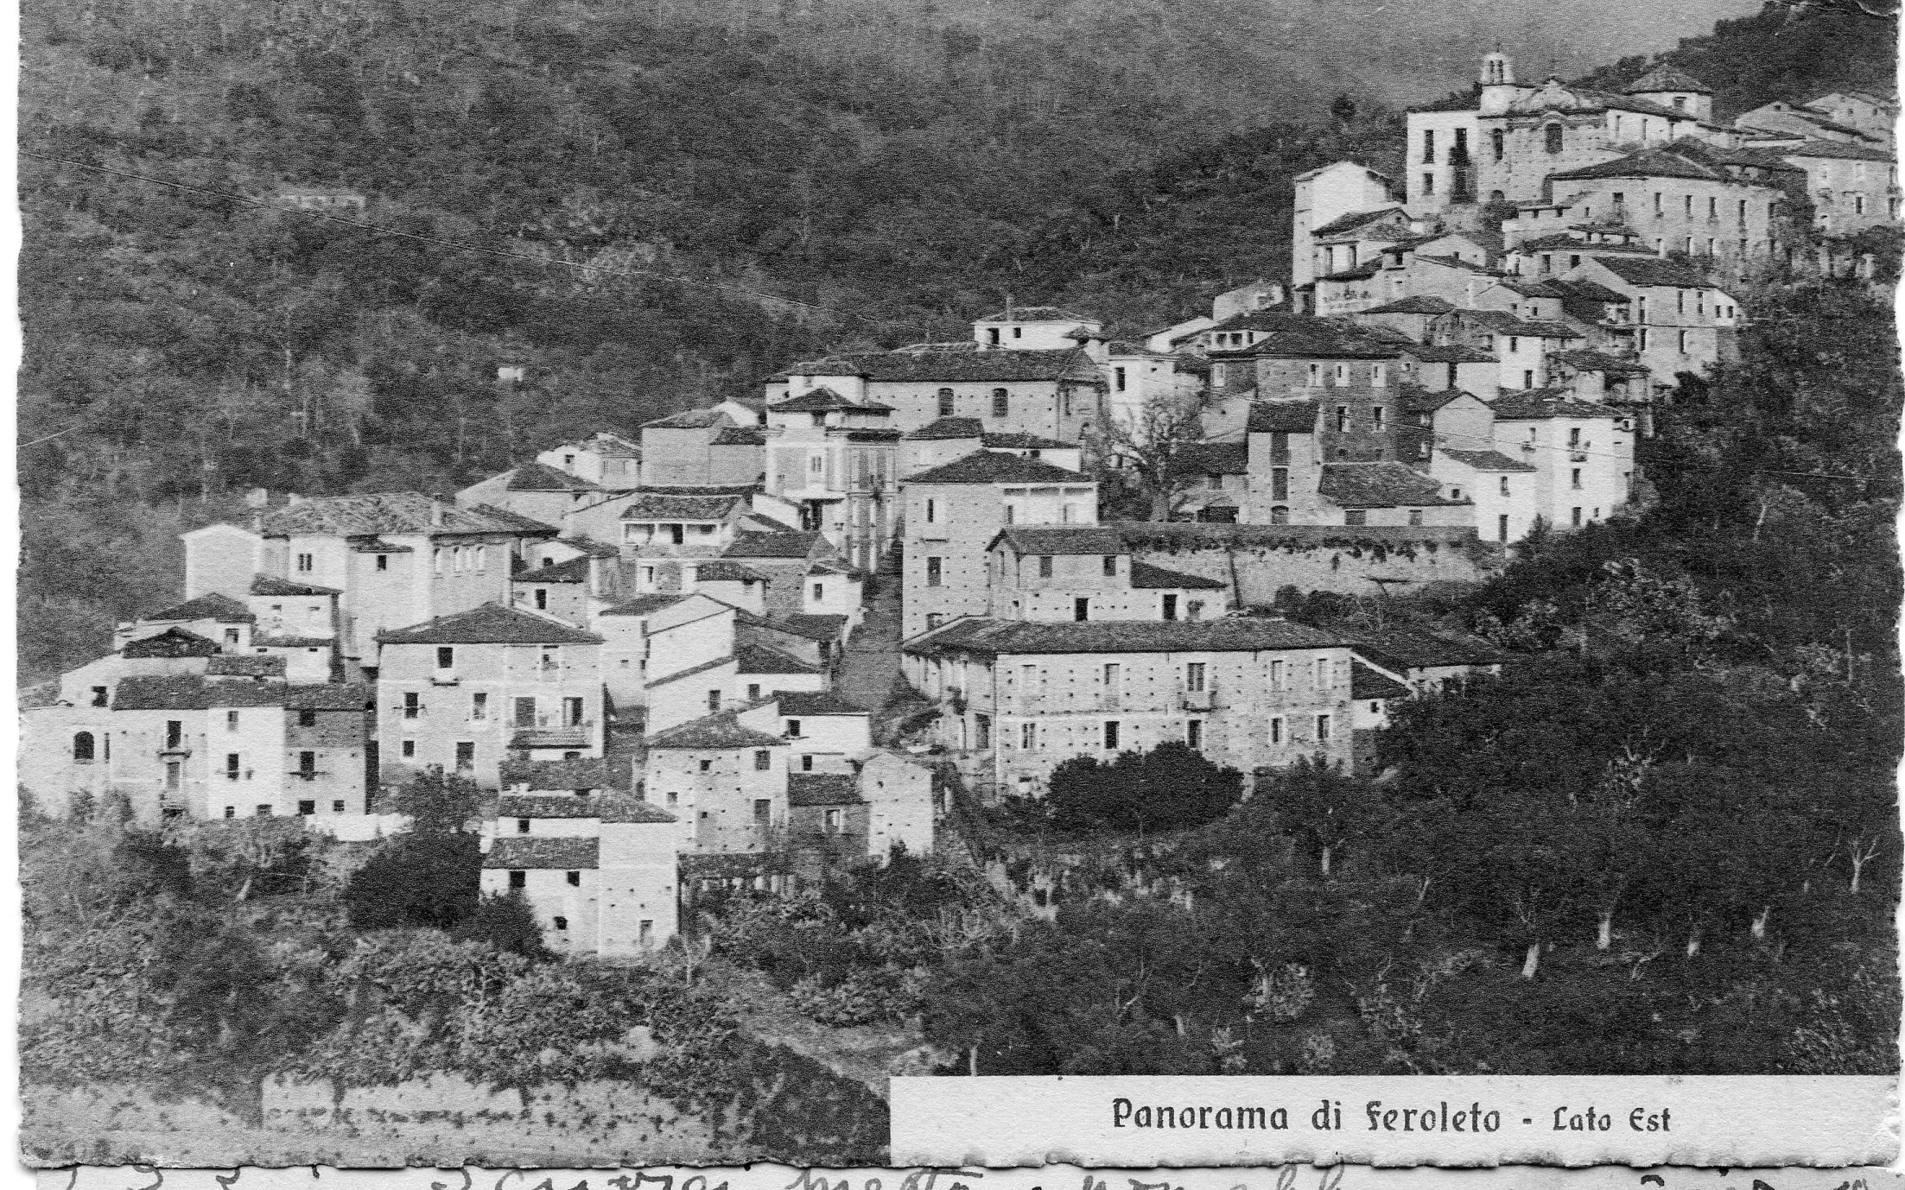

Il paese non doveva avere grandi attrattive per un giovane, e così il padre di Giovanni (mio nonno Eugenio) andò a Napoli a studiare dove divenne un medico di un certo successo
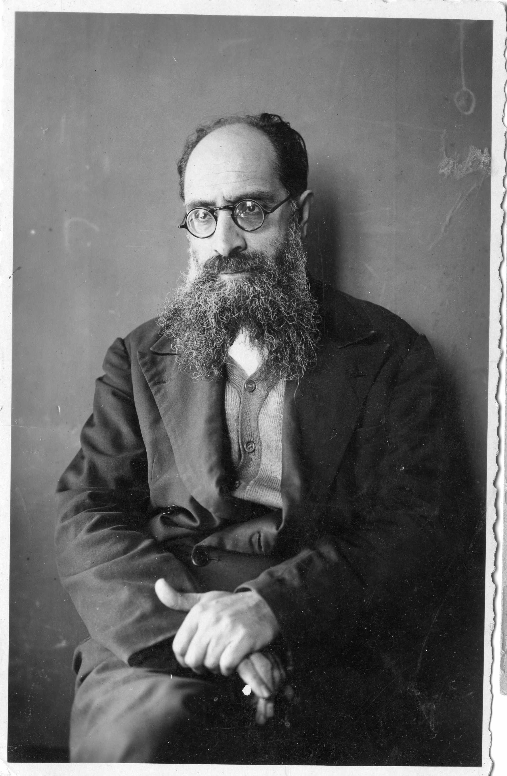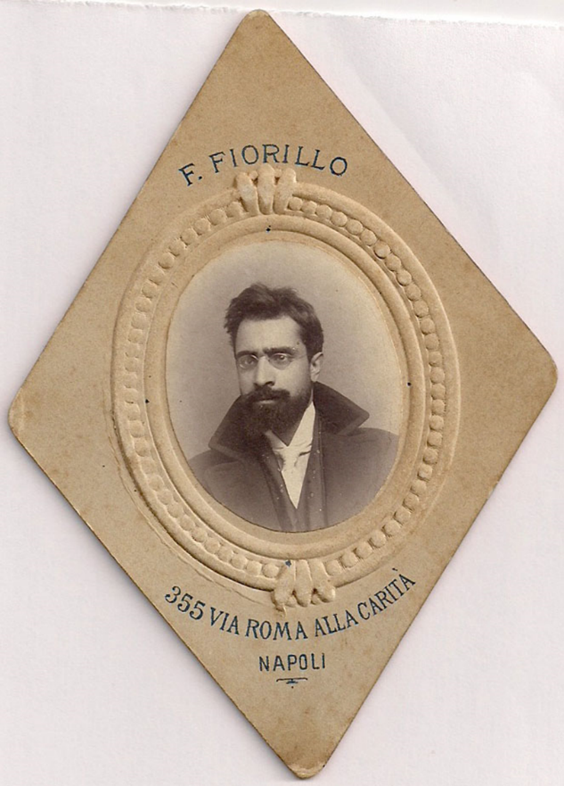
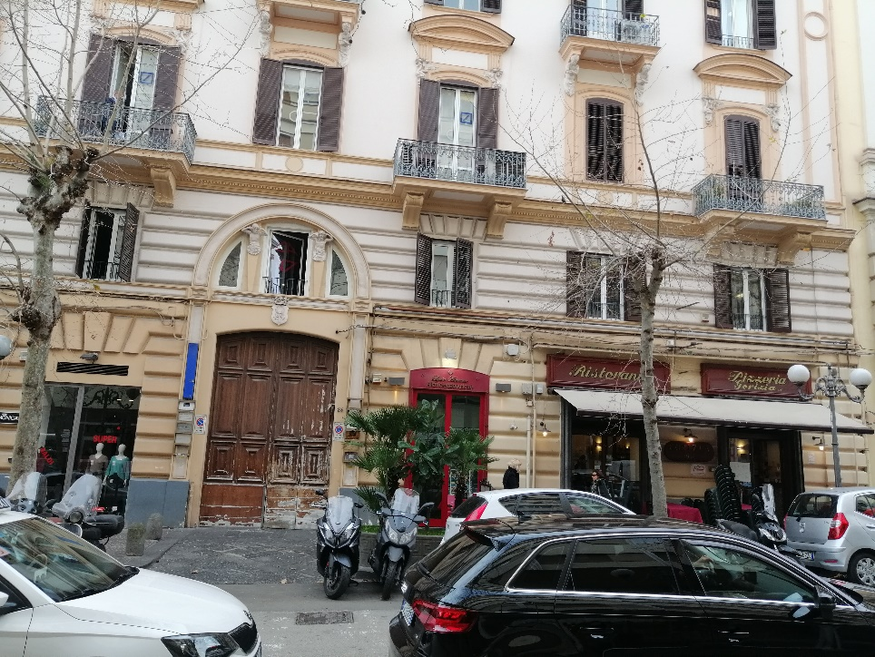
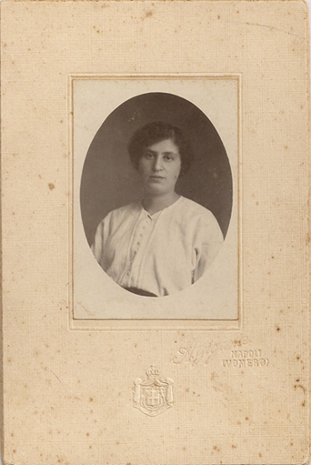
Sposò mia nonna Amalia Direttore (la fotografia per la verità non le rende giustizia). A Napoli, nel 1911, nacque Giovanni, a Piazza Vanvitelli, al Vomero.
Appunto in quella zona si svolse un episodio lui stesso mi raccontò tante volte. Passava con la madre davanti a questo edificio e - ricordava – vide accendersi una candela sul davanzale di molte finestre: la madre gli disse “torniamo a casa, la guerra è finita”. Era il 4 Novembre 1918, a quell’epoca non c’erano le trasmissioni radio, ed evidentemente questa azione era stata concordata. L’episodio restò tra i primi ricordi di infanzia di Giovanni.
La famiglia fu provata dalla sorte: di otto fratelli, solo quattro vissero fino all’età adulta, una mortalità molto alta, anche rispetto all’epoca
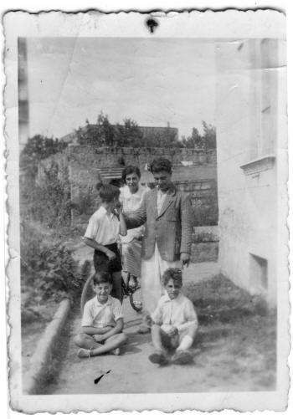
I quattro superstiti erano molto uniti: tre maschi– Giovanni, Franco e Marcello, mio padre – uniti dagli interessi e dalle aspirazioni culturali e l’unica ragazza, mia zia Lucrezia, li osservava con ironica diffidenza.
Giovanni cominciò a frequento le elementari all’età di tre anni in una scuola montessoriana.
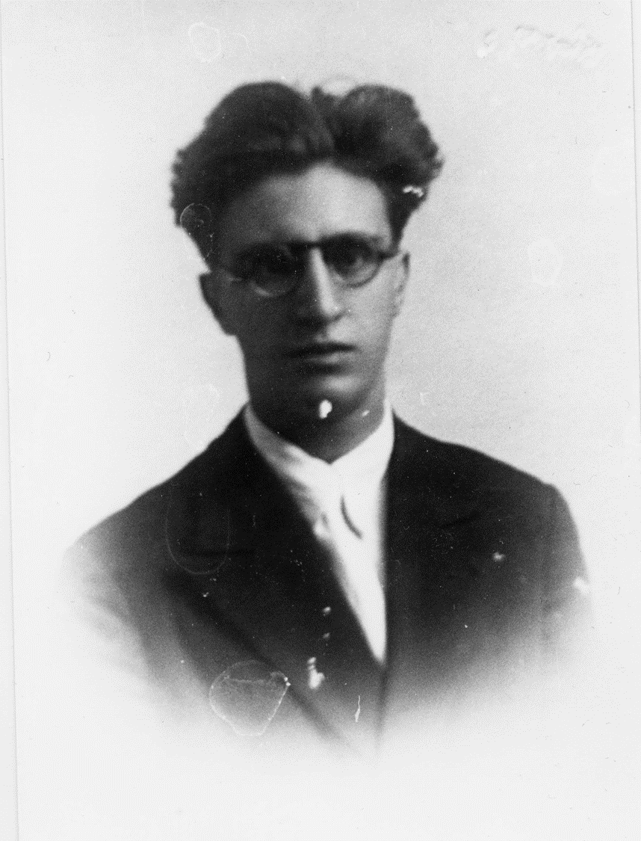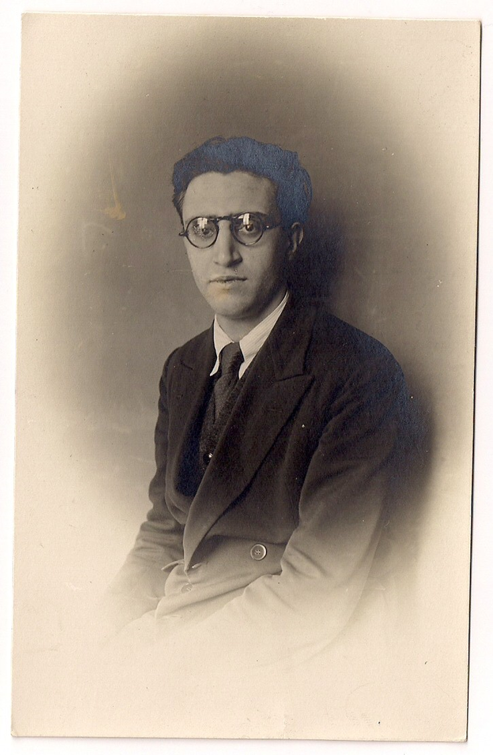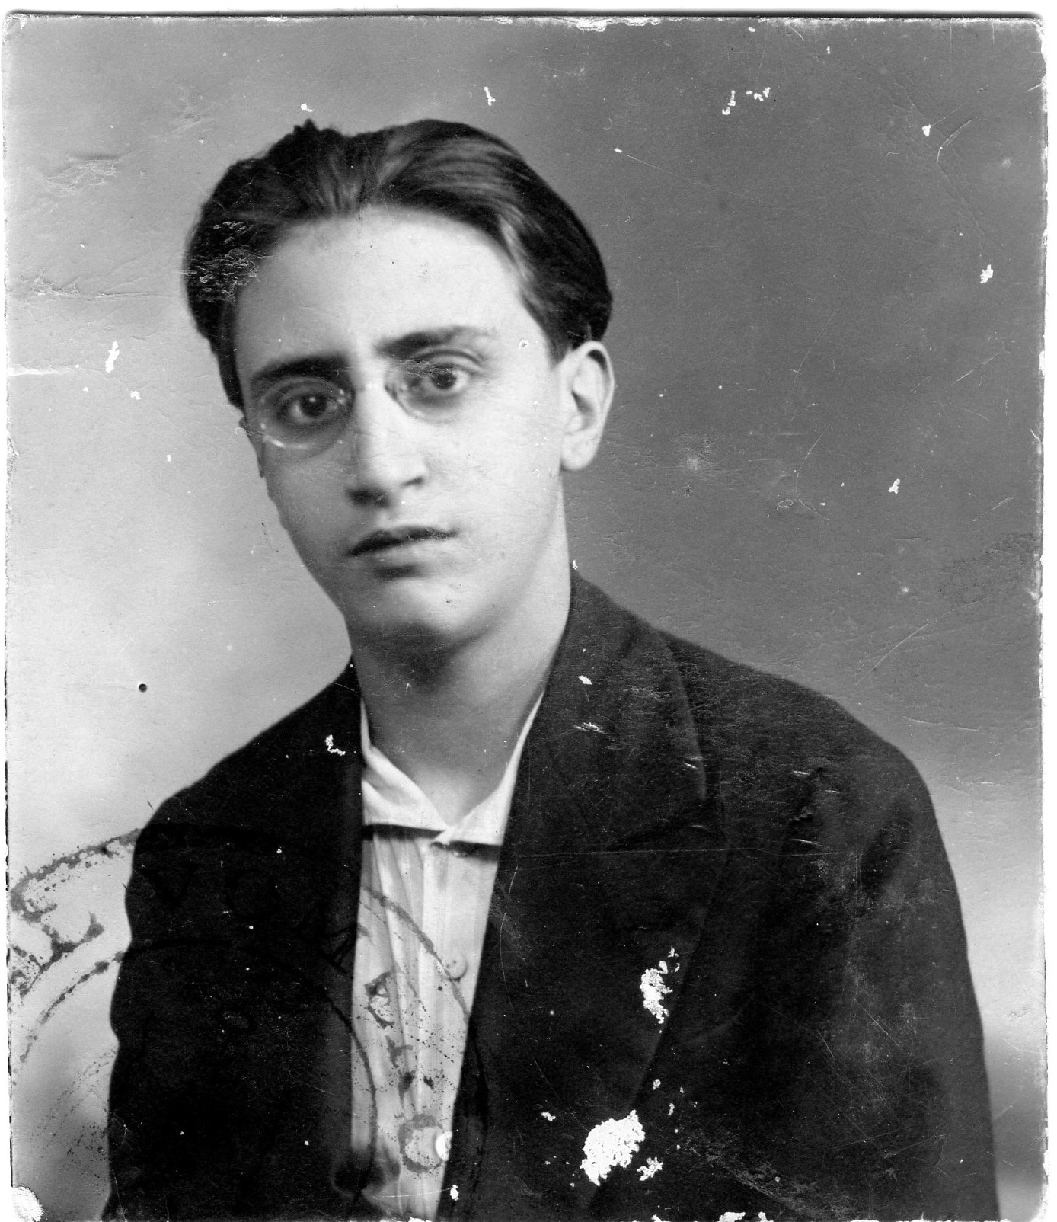

Fu uno studente più che brillante: la nonna raccontava che gli aveva fatto i primi pantaloni lunghi all’età di 12 anni, quando si iscrisse alle scuole superiori. Si laureò quindi giovanissimo.
Fu uomo di studi, certamente; ma la sua vita presentò molti momenti drammatici o avventurosi. I suoi studi non furono tranquilli: sospetto al regime per le sue attività antifasciste, fu mandato al confine e per breve tempo anche al carcere.
Il confine politico ebbe luogo a Gaeta, dove, come lui stesso scrive “ fui debitamente tradotto appena raggiunto il minimo dell’età (18 anni) previsto per quell’onore”. Una frase che rivela un’ ironia sottile, talvolta tagliente, talvolta benevola, caratteristica che conservò per tutta la vita.
Ed a Gaeta riprese i rapporti con una famiglia collegata alla nostra: i De Vio, quelli del Cardinal Gaetano De Vio, famoso per aver cercato di ricondurre Martin Lutero a Santa Madre Chiesa e per aver rifiutato il divorzio a Enrico VIII- entrambe azioni cariche di conseguenze, come tante volte in famiglia abbiamo ironicamente commentato.
Un altro ricordo sempre presente nei suoi racconti era la precipitosa ed avventurosa fuga da Catania, dove teneva un incarico di insegnamento, nel Luglio 1943, l’attraversamento dello Stretto, e l’interminabile viaggio in treno – un giorno e mezzo – per trovare poi l’ingresso alla stazione di Napoli impossibile a causa dei bombardamenti. “Il treno si fermò a Villa Literno “-ricordava- “e finalmente riuscii a mangiare qualcosa”. Una fetta di melone. Erano tempi duri.
E continuarono ad essere duri nei mesi successivi alla liberazione di Napoli, quando Giovanni fu stretto collaboratore di Adolfo Omodeo, ministro della Pubblica Istruzione e Rettore dell’Università di Napoli.
Vennero poi la fine della guerra e del fascismo, la democrazia, la ripresa economica. Momenti più tranquilli, la fondazione della “Parola del Passato” e la veloce carriera accademica che lo portò in diverse sedi – Pisa, Firenze, Roma. I suoi legami con l’Istituto Croce, con l’Istituto di Studi Filosofici e naturalmente con la famiglia lo riconducevano regolarmente a Napoli, ed i miei ricordi sono quindi diretti e frequenti.
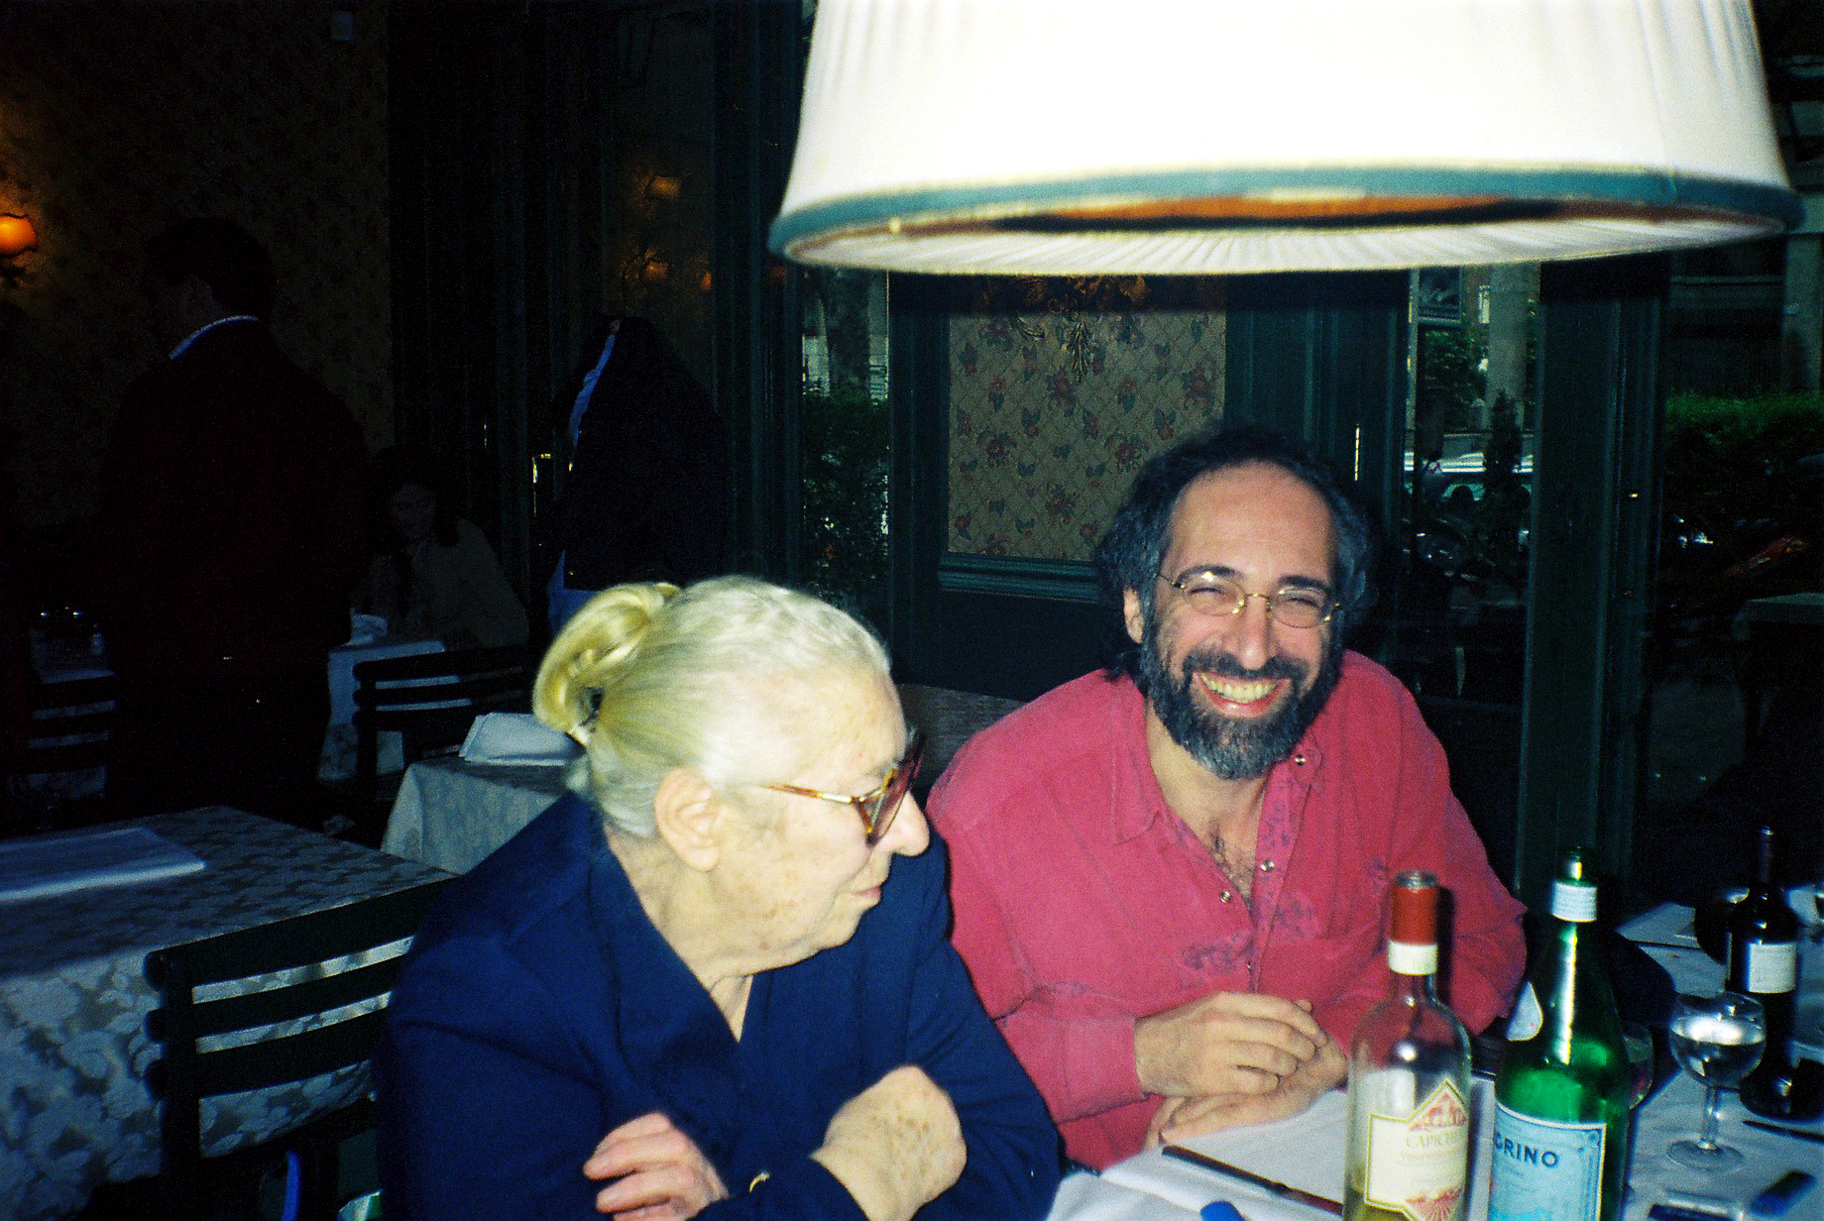
Sposato con Annamaria Liguori, nel 1951 ebbe un unico figlio, il povero Gianfranco, cui sono stato legato tutta la vita fino alla sua recente scomparsa.
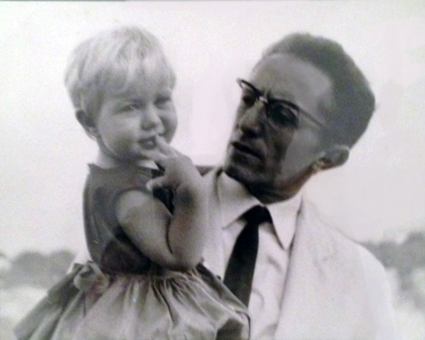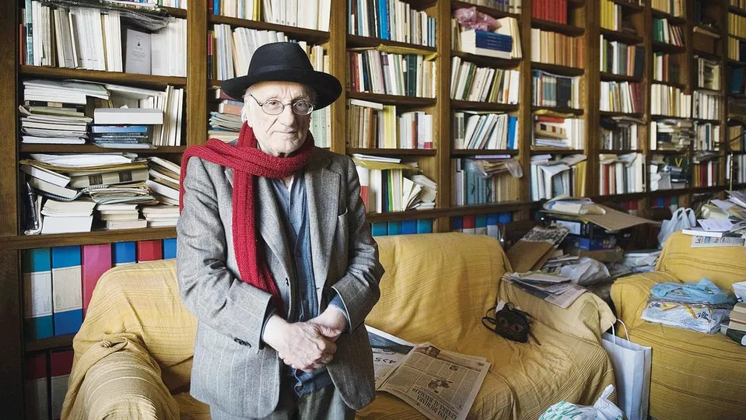
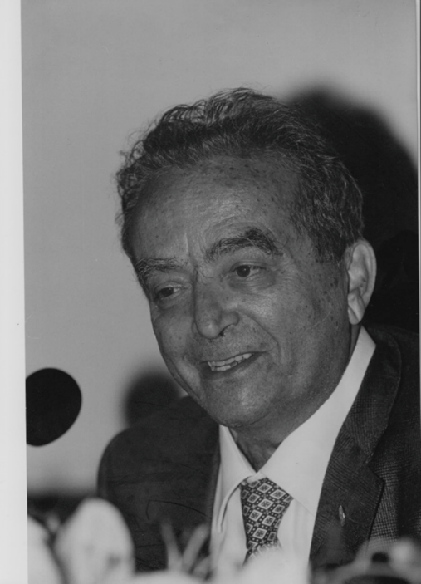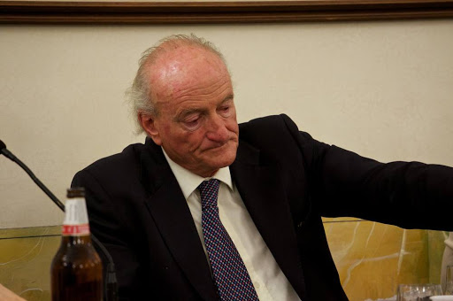

Altri diranno dei tanti collaboratori e amici che lo hanno accompagnato per un’intera vita di lavoro; io posso solo ricordare qualcuno di quelli che per i loro rapporti personali sono diventati parte integrante della nostra storia familiare: Gaetano Macchiaroli, Gerardo Marotta, Marcello Gigante, Francesco Del Franco.
Ricordo il tempo delle vacanze estive a Tirrenia : non nuotava, non gli piaceva stare al mare, e per accondiscendere alla moglie arrivava sotto l’ombrellone, vestito in maniera impeccabile con giacca e cravatta ed una pila di libri per impiegare utilmente il tempo sulla spiaggia. Per me, un modello ed un esempio, pur se la minore formalità del vestire e l’esistenza di internet mi permettono di seguirne l’esempio in maniera più discreta.
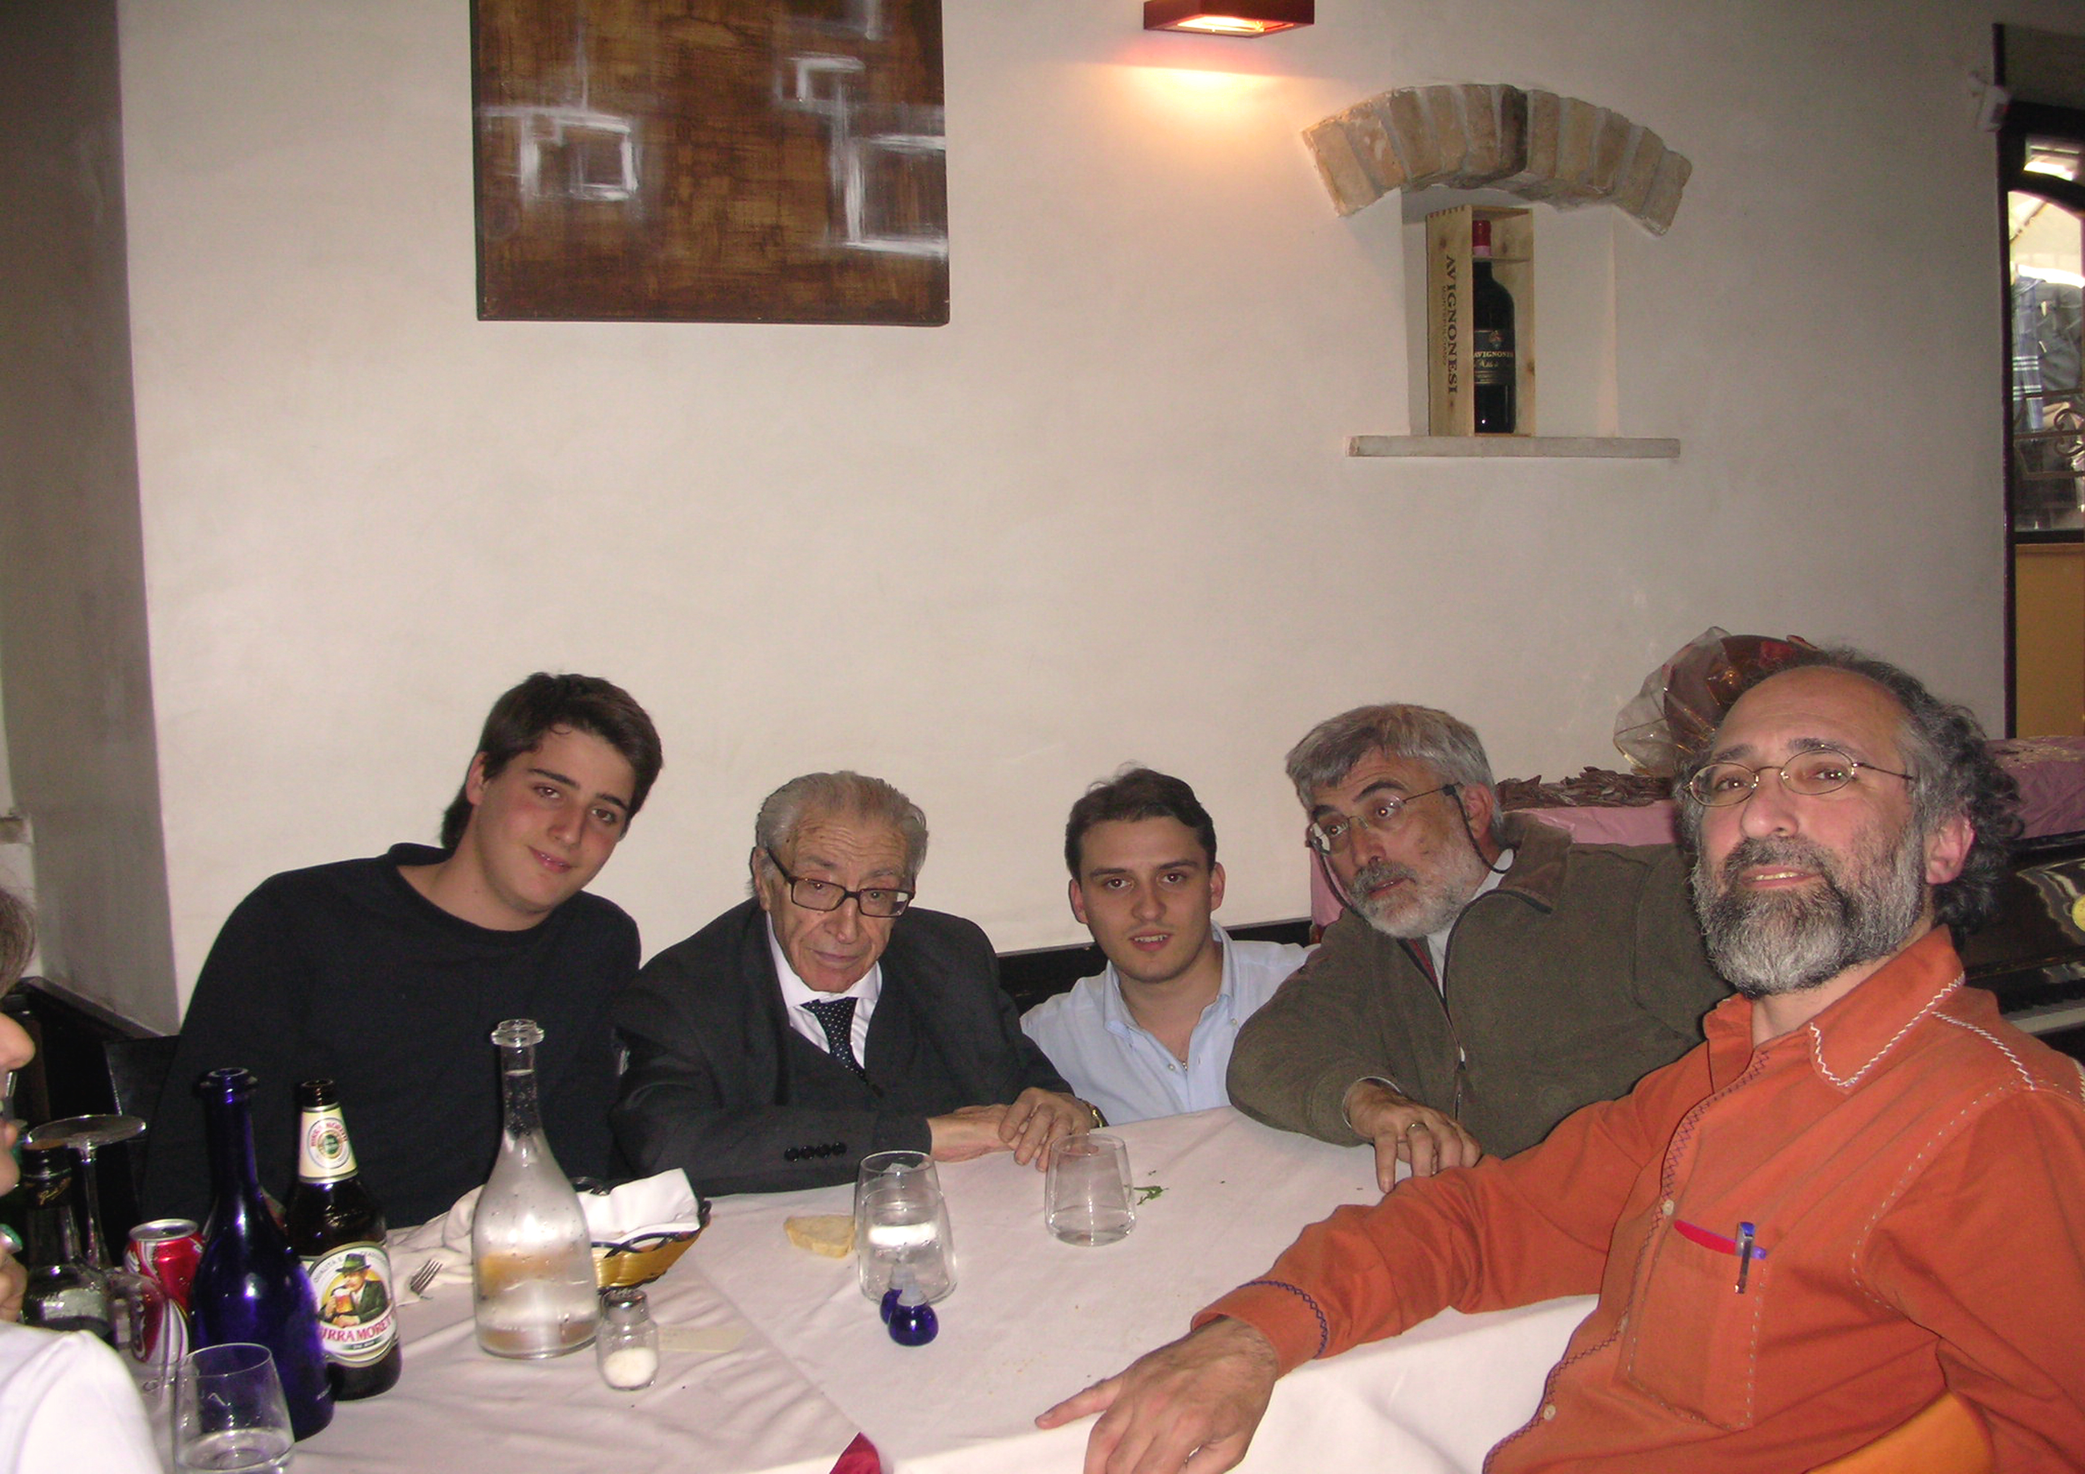
Modello ed esempio per molti anni, con la presenza continua anche dei miei figli sempre molto legati a zio Gianni ed al cugino Gianfranco.
Modello ed esempio in tante cose, ed anche nella golosità, caratteristica di famiglia. Tant’è che qualche anno fa fui testimone di un episodio memorabile: entrando nel negozio di una nota fabbrica di cioccolata in vicinanza di casa sua fu accolto festosamente dalle commesse, che ben lo conoscevano per le frequenti visitazioni. Aveva più di 90 anni.
Vizi di gola a parte, tutti quelli che lo hanno conosciuto ricorderanno che fino all’ultimo fu non solo lucido ma soprattutto attivo: memore suppongo del fatto che “la morte in ozio stupido non ci può trovare”. O anche, come dice un altro grande vecchio a me caro: l’età avanza, ed il fisico ne risente. Ma l’intelletto non se ne persuade”
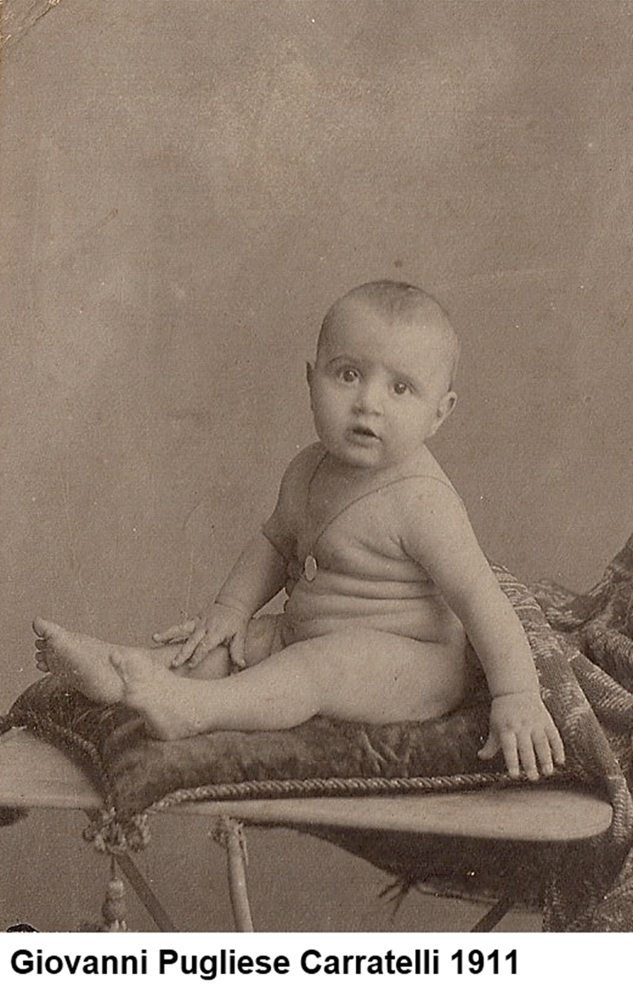
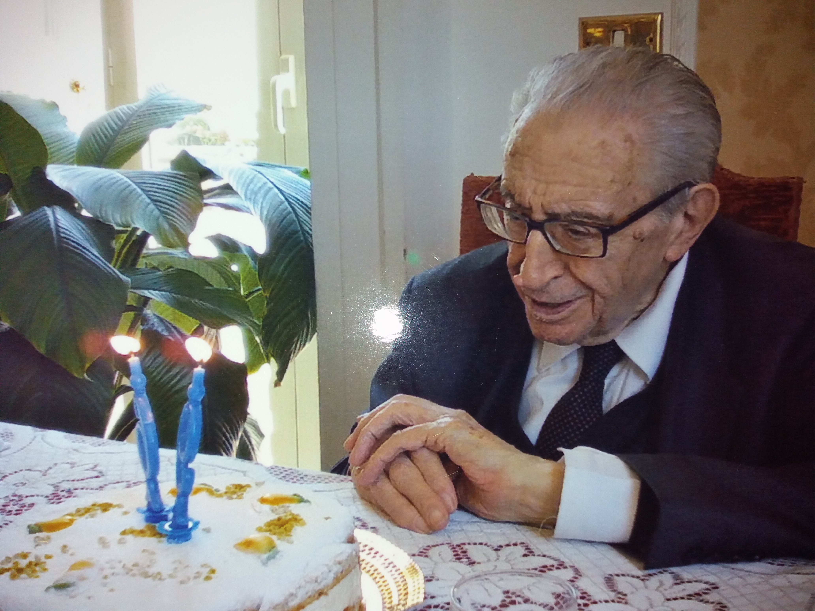

Giovanni Pugliese Carratelli 2008

